МИНИСТЕРСТВО НАУКИ И ВЫСШЕГО ОБРАЗОВАНИЯ РФ Федеральное государственное бюджетное образовательное учреждение высшего профессионального образования

**«Вятский государственный университет»**

**(ФГБОУ ВПО «ВятГУ»)**

Факультет автоматики и вычислительной техники

Кафедра электронных вычислительных машин

Отчет по лабораторной работе №6

по дисциплине «Вычислительные системы»

Вариант 9

Выполнил студент группы ИВТм-1301______________________/Сухих Ю.В./

Проверил доцент кафедры ЭВМ_________________________/Мельцов В.Ю./

Киров 2021

**Задание №1: Рассчитайте следующие хар-ки сети с линейной топологией: Размер сети, диаметр, порядок узла, число связей, ширина бисекции, симметричность. Число узлов – 48**

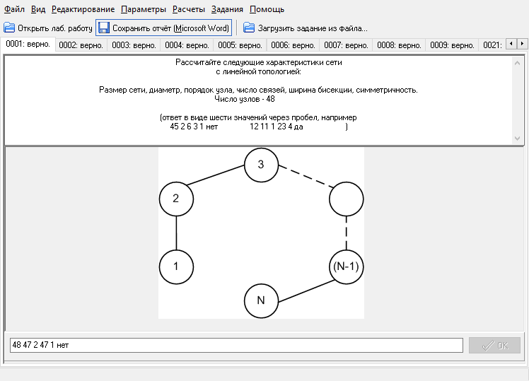

Рисунок 1 – Задание 1

**Расчетные формулы:**

$$D=N-1;d=2;l=N-1;B=1;$$

**Решение:**

$$N=48;D=47;d=2;l=47;B=1;топология несимметрична;$$

**Задание №2: Рассчитайте следующие хар-ки сети с кольцевой топологией: Размер сети, диаметр, порядок узла, число связей, ширина бисекции, симметричность. Число узлов – 41**

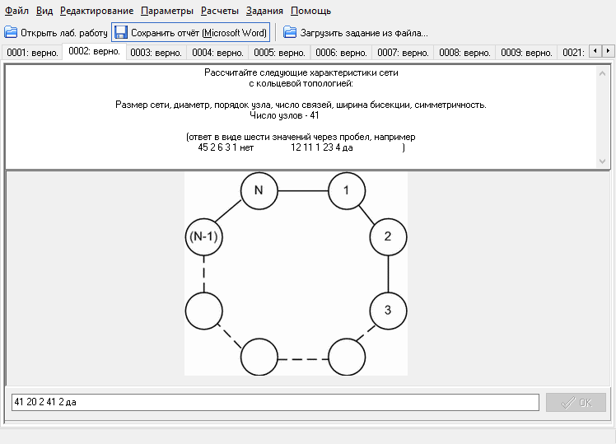

Рисунок 2 – Задание 2

**Расчетные формулы:**

$$D=min⁡[\frac{N}{2}];d=2;l=N;B=1;$$

**Решение:**

$$N=41;D=20;d=2;l=41;B=2;топология симметрична;$$

**Задание №3: Рассчитайте следующие хар-ки сети с топологией звезда: Размер сети, диаметр, порядок узла, число связей, ширина бисекции, симметричность.**

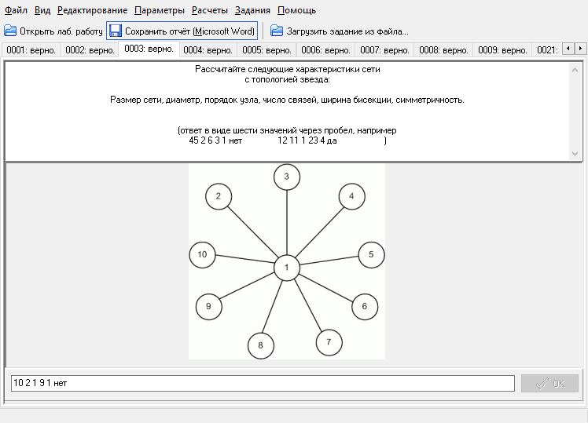

Рисунок 3 – Задание 3

**Расчетные формулы:**

$$D=2;d=1;l=N-1;B=1;$$

**Решение:**

$$N=10;D=2;d=1;l=9;B=1;топология несимметрична;$$

**Задание №4: Рассчитайте следующие хар-ки сети с топологией двоичное дерево: Размер сети, диаметр, порядок узла, число связей, ширина бисекции, симметричность.**

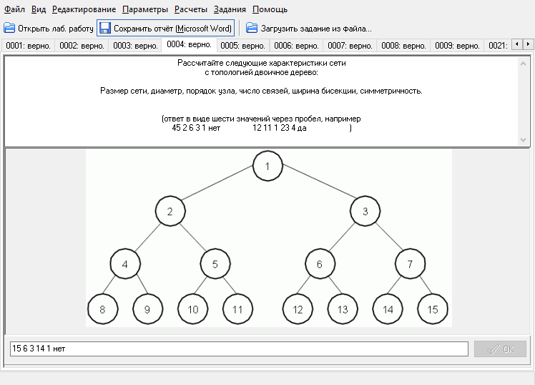

Рисунок 4 – Задание 4

**Расчетные формулы:**

$$D=2(h-1);d=3;l=N-1;B=1;$$

**Решение:**

$$N=15;D=6; d=3; l=14;B=1;топология несимметрична;$$

**Задание №5: Рассчитайте следующие хар-ки сети с топологией двумерная решетка: Размер сети, диаметр, порядок узла, число связей, ширина бисекции, симметричность.**

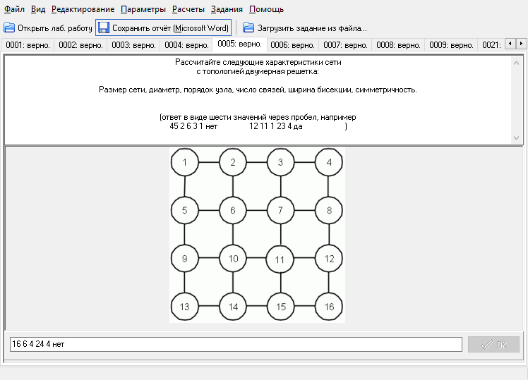

Рисунок 5 – Задание 5

**Расчетные формулы:**

$$D=2\left(m-1\right);d=4;l=2N-2m;B=m,m= \sqrt{N};$$

**Решение:**

$$N=16;D=6;d=4;l=24;B=4;топология несимметрична;$$

**Задание №6: Рассчитайте следующие хар-ки сети с тороидальной топологией: Размер сети, диаметр, порядок узла, число связей, ширина бисекции, симметричность.**

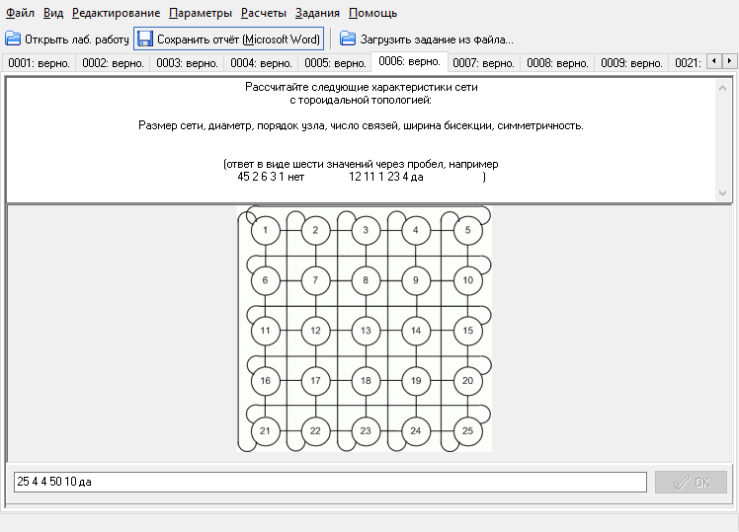

Рисунок 6 – Задание 6

**Расчетные формулы:**

$$D=2min⁡[\frac{m}{2}];d=6;l=2N;B=2m,m= \sqrt{N};$$

**Решение:**

$$N=25;D=4;d=4;l=50;B=10;топология симметрична;$$

**Задание №7: Рассчитайте следующие хар-ки сети с витой тороидальной топологией: Размер сети, диаметр, порядок узла, число связей, ширина бисекции, симметричность.**

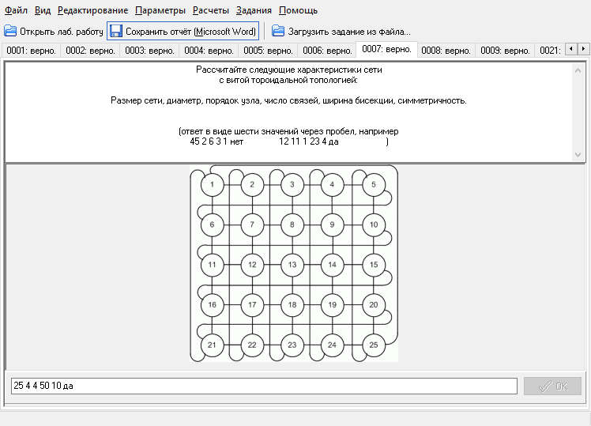

Рисунок 7 – Задание 7

**Расчетные формулы:**

$$D=m-1;d=4;l=2N;B=2m,m= \sqrt{N};$$

**Решение:**

$$N=25;D=4;d=4;l=50;B=10;топология симметрична;$$

**Задание №8: Рассчитайте следующие хар-ки сети с полносвязаной топологией: Размер сети, диаметр, порядок узла, число связей, ширина бисекции, симметричность.**

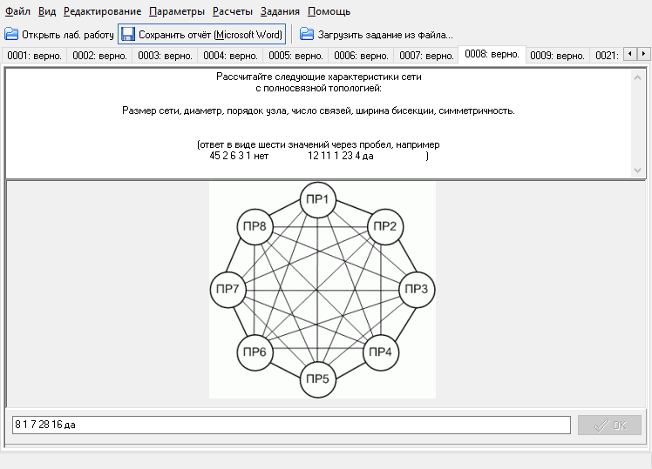

Рисунок 8 – Задание 8

**Расчетные формулы:**

$$D=1;d=N-1;l=\frac{N\left(N-1\right)}{2};B=\frac{N^{2}}{4};$$

**Решение:**

$$N=8;D=1;d=7;l=28;B=16;топология симметрична;$$

**Задание №9: Рассчитайте следующие хар-ки сети с топологией четырехмерный гиперкуб: Размер сети, диаметр, порядок узла, число связей, ширина бисекции, симметричность.**

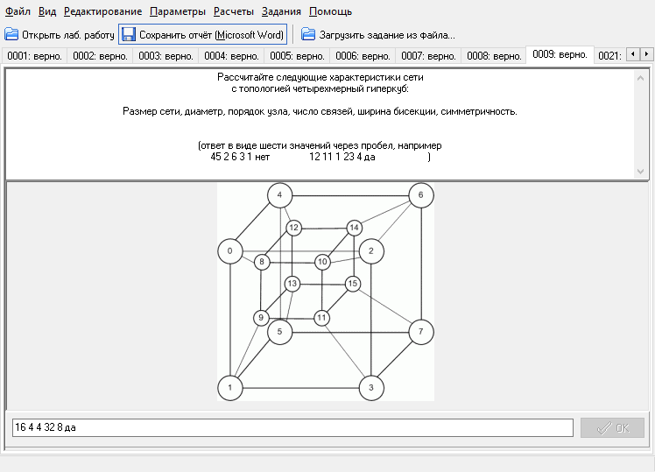

Рисунок 9 – Задание 9

**Расчетные формулы:**

$$D=m;d=m;l=\frac{mN}{2};B=2^{m-1};$$

**Решение:**

$$N=16;D=4;d=4;l=32;B=8;топология симметрична;$$

**Задание №10: Рассчитайте время решения задачи на ВС с линейной топологией, содержащей 16 процессоров. Время передачи и обработки процесса одинаково и равно 1с.**

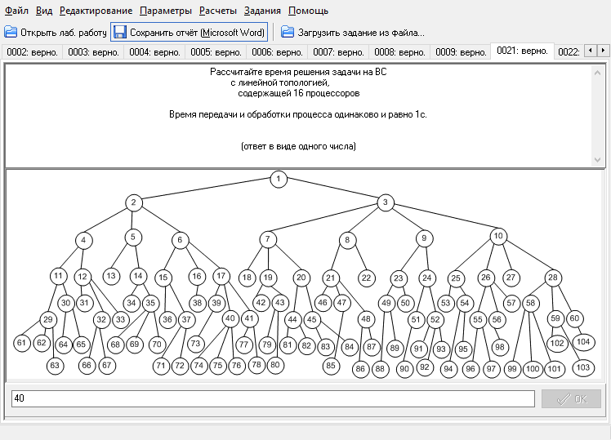

Рисунок 10 – Задание 10

* Рассчитайте время решения задачи на ВС с линейной топологией, содержащей 16 процессоров.
* Рассчитайте время решения задачи на ВС с кольцевой топологией, содержащей 16 процессоров
* Рассчитайте время решения задачи на ВС с топологией двумерная решетка, содержащей 16 процессоров
* Рассчитайте время решения задачи на ВС с тороидальной топологией, содержащей 16 процессоров
* Рассчитайте время решения задачи на ВС с топологией четырехмерный гиперкуб, содержащей 16 процессоров.

Время передачи и обработки процесса одинаково и равно 1с.

Решение:

Для каждой топологии была построенная таблица с распределением задач по процессорам в каждый момент времени:

1. Время решения задачи с линейной топологией – 40 секунд (рисунок 11);

2. Время решения задачи с кольцевой топологией – 30 секунд (рисунок 12);

3. Время решения задачи с топологией двумерная решетка – 21 секунды (рисунок 13);

4. Время решения задачи с тороидальной топологией таблица – 14 секунд (рисунок 14);

5. Время решения задачи с топологией четырехмерный гиперкуб – 14 секунд (рисунок 15);

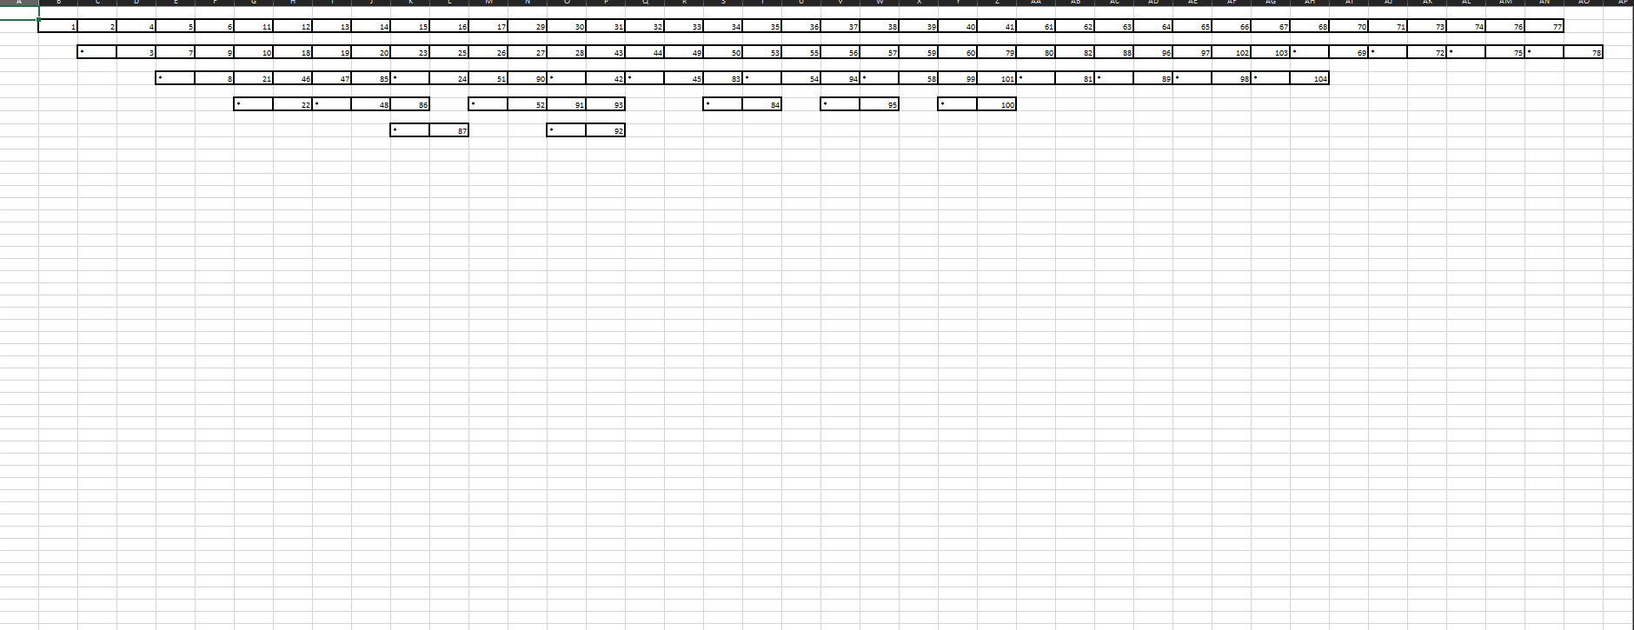

Рисунок 11 – Линейная топология

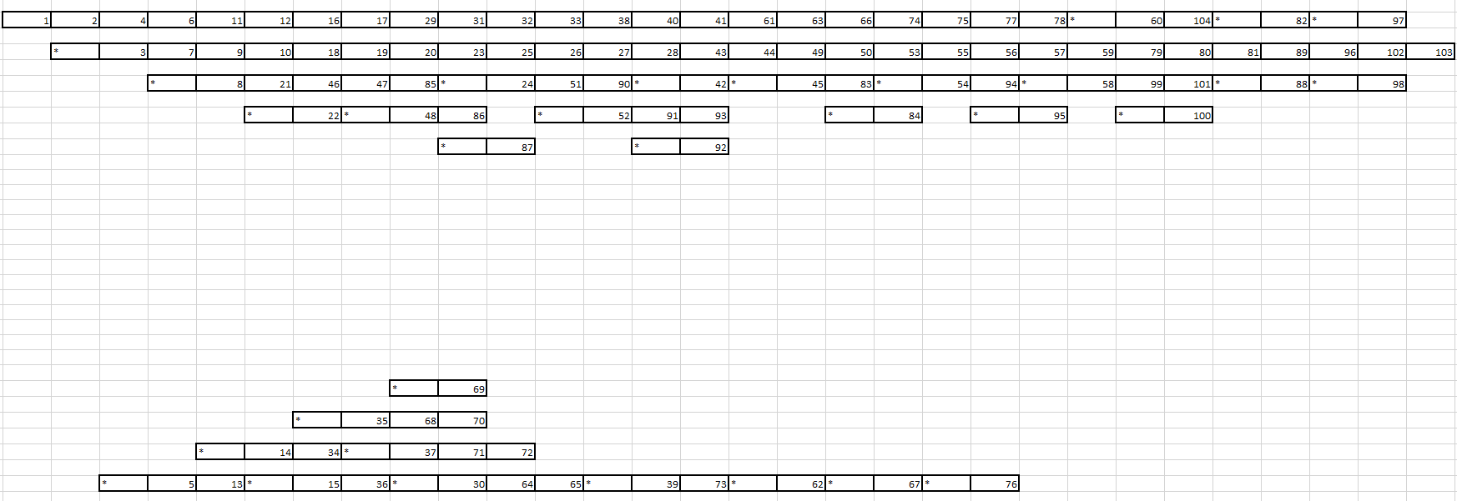

Рисунок 12 – Кольцевая топология

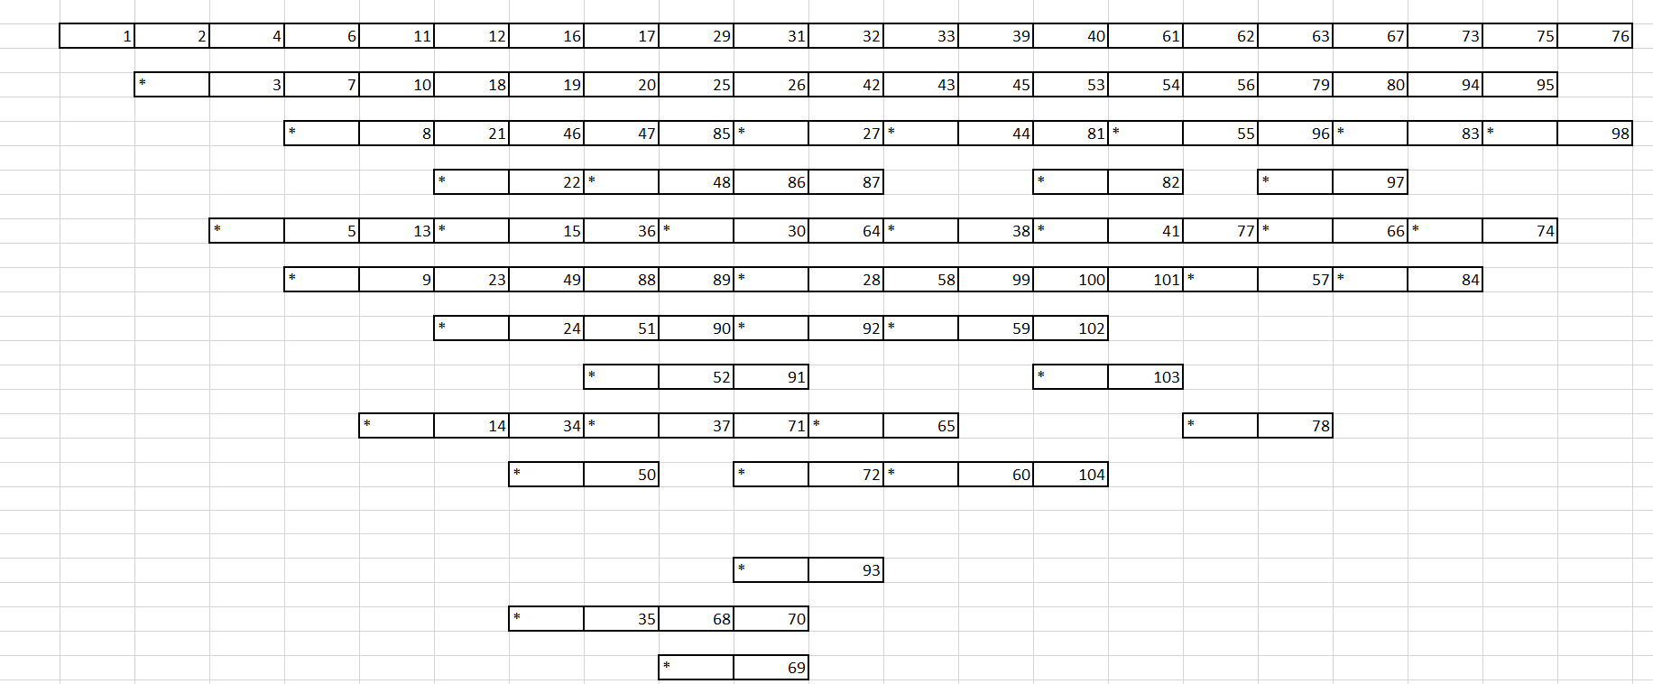

Рисунок 13 – Топология двумерная решетка

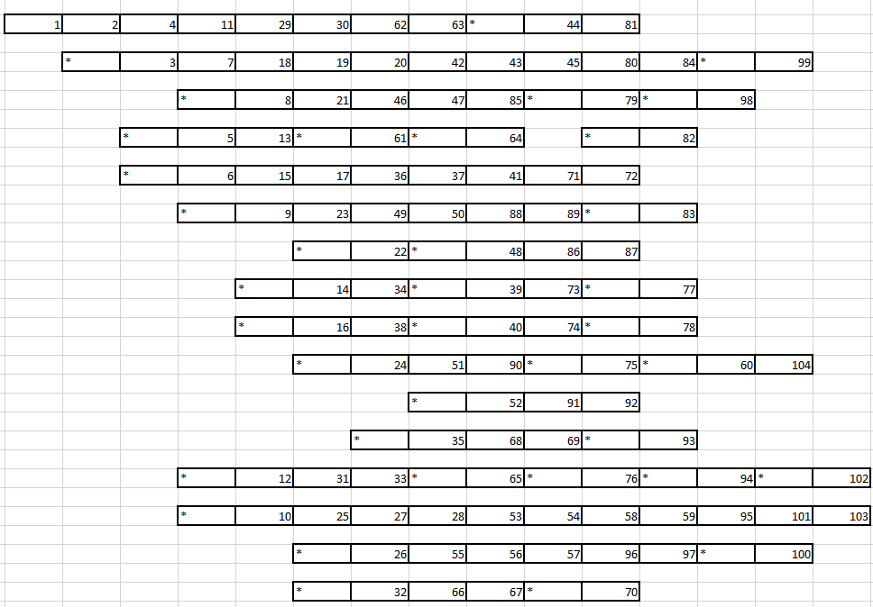

Рисунок 14 – Тороидальная топология

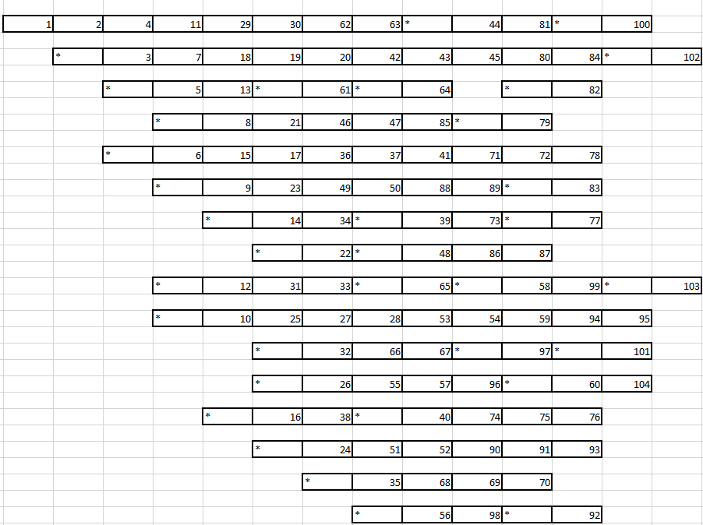

Рисунок 15 – Топология четырехмерный гиперкуб

**Вывод:** В ходе лабораторной работы были рассмотрены различные топологии ВС, выявлены их достоинства и недостатки.

Линейная топология:

* Простота подключения новых узлов
* Выгодно использовать в сетях с небольшим кол-вом узлов
* Простота реализации
* Необходимо использовать отказоустойчивые узлы, иначе в случае отказа одного узла дальнейшая передача сообщения будет невозможна
* Низкая скорость пересылки сообщения для удаленных узлов
* Подключение новых узлов снижает быстродействие сети в любом случае

Кольцевая топология:

* Повышенная отказоустойчивость сети по сравнению с линейной топологией при незначительном усложнении
* Добавление дополнительных линий связи узлов позволяет уменьшать диаметр сети, что позволяет повысить быстродействие при большом кол-ве узлов
* Плохая расширяемость, изменение кол-ва узлов требует демонтажа
* Несмотря на улучшение относительно линейной топологии, надежность все еще невысока и сильна зависит от отдельных узлов

Звездообразная топология

* Эффективно использовать, когда поток информации идет от нескольких вторичных источников, например, терминалов
* Простая конструкция конечных узлов
* Необходимость в сложном и дорогом концентраторе, который ограничивает пропускную способность, подключение новых узлов. Отказ же
* концентратора ведет к отказу всей сети

Древовидная топология:

* Простая организация конечных узлов
* Высокая гибкость и простота расширения
* При больших объемах пересылок между несмежными узлами топология мало эффективна
* Повышенная вероятность затора на высоких уровнях сети, из-за недостаточной пропускной способности прикорневых узлов (частично решается путем организации «толстого дерева»

Решетчатая топология:

* Ориентация на обработку различных массивов
* Высокая надежность
* Большое кол-во трактов передачи
* Большое кол-во реализаций, ориентированных на различные задачи
* В некоторых вариантах высокая избыточность связей

Полносвязная топология:

* Минимальный маршрут между любой парой узлов
* Несоразмерное увеличение стоимости и сложности реализации сети при добавлении новых узлов, при этом производительность повышается несущественно

Топология гиперкуб:

* Удобство расширяемости, поскольку при увеличении измерений добавляются идентичные части
* Адресация маршрута сообщения ведется путем анализа различия бита в адресе узла, хранящего сообщения и узла назначения. Количество пересылок равно количеству отличающихся бит в адресах текущего и конечного узла
* Порядок всех узлов увеличивается при необходимости добавления нового измерения. В N – мерном гиперкубе узел связан с N соседями.

Таблица 1 – Характеристики сетей

|  |  |  |  |  |  |  |
| --- | --- | --- | --- | --- | --- | --- |
| Топология | N | D | d | l | B | Симметричность |
| Линейная | 16 | 15 | 2 | 15 | 1 | Нет |
| Кольцевая | 16 | 8 | 2 | 16 | 2 | Да |
| Звезда | 16 | 2 | 15 | 15 | 1 | Нет |
| Дерево | 16 | 6 | 3 | 15 | 1 | Нет |
| Решетка | 16 | 6 | 4 | 24 | 4 | Нет |
| Тороидальная | 16 | 4 | 4 | 32 | 8 | Да |
| Витой тор | 16 | 3 | 4 | 32 | 8 | Да |
| Полносвязная | 16 | 1 | 15 | 120 | 64 | Да |
| Гиперкуб | 16 | 4 | 4 | 32 | 8 | Да |

Как показано выше, каждая топология имеет область применения, в которой является оптимальной, однако нет такой топологии, что покрыла бы все возможные потребности позволив полностью отказаться от других.

Наибольший диаметр сети – линейная топология, наименьший – полносвязная. При частой передаче сообщений между удаленными узлами лучше использовать полносвязную топологию, поскольку тракт передачи будет наиболее коротким, однако реализация экономически нецелесообразна при большом кол-ве узлов.

Наибольший порядок узла – полносвязная топология, наименьший – линейная и кольцевая. Более низкий порядок узла сделает ее дешевле, поскольку упростит организацию коммутации между узлами. Отдельно стоит топология звезда, концентратор которой отличается наибольшим порядком ( по числу присоединенных к нему узлов), в то время как конечные узлы напротив обладают порядком 1.

Наибольшее кол-во каналов у полносвязной топологии, наименьшее – у линейной, дерева и звезды. Более низкое кол-во каналов обеспечит сети меньшую стоимость, но худшую надёжность.

Наибольшая ширина бисекции у полносвязной топологии, наименьшая – линейной, дерева, звезды. Сети с большей шириной бисекции более устойчивы к нагрузкам и позволяют организовать одновременную передачу без конфликтов большего числа сообщений.

Для оценки быстродействия сетей необходимо определить время выполнения задач в каждой из них.

Таблица 2 – Время выполнения задач в сетях с разной топологией

|  |  |
| --- | --- |
| Топология | T,c |
| Линейная | 40 |
| Кольцевая | 30 |
| Двумерная решетка | 21 |
| Тор | 14 |
| Гиперкуб | 14 |

Наилучшее время выполнения показали тороидальная топология и гиперкуб, поэтому более эффективно использовать данные топологии. Наибольшее время было затрачено на задачу, выполняемую в сети с линейной топологией, что говорит о неэффективности ее использования при данном числе процессоров.

Для оценки стоимости сетей нужно определить количество связей и сложность коммутации для ее узлов. Наиболее дорогостоящей сетью в соответствии с этими критериями является сеть с полносвязной топологией. Для 16 узлов она имеет 120 связей, что в несколько раз выше, чем у остальных сетей. Порядок узлов в этой топологии 15, что говорит о необходимости использования коммутаторов для каждого узла. Самыми дешевыми топологиями являются линейная топология и кольцо, в них также необходимо использовать коммутаторы. Количество связей для 16 узлов у них минимальное, 15 и 16 соответственно

Для определения оптимальной сети необходимо рассчитать параметры производительности $P$, стоимости $S$ и надежности N. Расчеты производятся для 16 процессоров по формулам:

Для определения оптимальной топологии введем следующие формулы

|  |  |
| --- | --- |
| Коэффициент эффективности | Стоимость |
| $$K_{эфф}= K_{над}*\frac{P}{S}$$ | $$S=N_{пр}{*S}_{пр}{+N}_{к}{*S}_{к}+N_{ком}{*S}_{ком}$$ |
| Коэффициент надежности | Производительность |
| $$K_{над}= \frac{В}{B_{полносв}}$$ | $$P=\frac{1}{t}$$ |

$t$– время решения задачи

$N_{пр} {и S}_{пр}$– количество и стоимость узлов сети (процессоров)

$N_{к}{ и S}_{к}$– количество и стоимость линии связи (каналов)

$N_{ком}{ и S}_{ком}$– количество и стоимость коммутаторов

Коэффициент надежности определяется с помощью ширины бисекции. Чем больше ширина бисекции, тем выше надежность. Примем ширину бисекции полносвязной топологии за 1.

Примем следующие значения стоимостей: процессор – 30, канал связи – 3, коммутатор для линейной и кольцевой топологии – 6, коммутатор для двумерной решетки – 8, коммутатор для тора и гиперкуба – 13.

|  |  |
| --- | --- |
| $$B_{полносв}= \frac{{16}^{2}}{4}=64$$ |  |
| $$K_{над.лин.}= \frac{1}{64}=0.0156$$ | $$B_{лин}=1$$ |
| $$K_{над.кол.}= \frac{2}{64}=0.0313$$ | $$B_{лин}=2$$ |
| $$K_{над.реш.}= \frac{4}{64}=0.0625$$ | $$B_{лин}=m=\sqrt{N}=\sqrt{16}=4$$ |
| $$K_{над. тор.}= \frac{8}{64}=0.125$$ | $$B_{лин}=2* m=2*\sqrt{N}=2*\sqrt{16}=8$$ |
| $$K_{над.гип.}= \frac{8}{64}=0.125$$ | $$B_{гип.}=2^{m-1}=2^{4-1}=8;N=2^{m}=16;m=4$$ |
| $$S_{лин}= 16*30+15*3+16*6=621$$ | $$K_{эфф.лин.}= 0.0156* \frac{0,025}{621}=6.28019 * {10}^{-7}$$ |
| $$S_{кол}= 16*30+16*3+16*6=624$$ | $$K_{эфф.кол.}= 0.0313* \frac{0,033333}{624}=1.6719* {10}^{-6}$$ |
| $$S_{реш}= 16*30+24*3+16*8=680$$ | $$K_{эфф.реш.}= 0.0625* \frac{0.047619}{680}=4.3767 * {10}^{-6}$$ |
| $$S_{тор}= 16*30+32*3+16*13=784$$ | $$K_{эфф.тор.}= 0.125* \frac{0.071428}{784}=1.1388 * {10}^{-5}$$ |
| $$S_{гип}= 16*30+32*3+16*13=784$$ | $$K_{эфф.гип.}= 0.125* \frac{0.071428}{784}=1.1388 * {10}^{-5}$$ |

Результаты расчетов представлены в таблице 3.

Таблица 3 – Расчеты коэффициентов эффективности сетей.

|  |  |  |  |  |
| --- | --- | --- | --- | --- |
| Топология | P, 1/c | S | Кнад | Кэфф |
| Линейная | 0,025 | 621 | $$0.0156$$ | $$6.28019 * {10}^{-7}$$ |
| Кольцевая | 0,033333 | 624 | 0 $.0313$ | $$1.6719 * {10}^{-6}$$ |
| Двумерная решетка | 0, 047619 | 680 | 0 $.0625$ | $$4.3767 * {10}^{-6}$$ |
| Тор | 0, 071428 | 784 | $$0.125$$ | $$1.1388 * {10}^{-5}$$ |
| Гиперкуб | 0, 071428 | 784 | $$0.125$$ | $$1.1388* {10}^{-5}$$ |

Линейная топология самая дешевая, но наименее оптимальная по коэффициенту.

Наиболее эффективными оказались топологии тор и гиперкуб. Однако при повышении числа узлов количество связей гиперкуба ($I = N\log_{2}{N}/2$) повышается значительно быстрее чем у тора ($2N$). Результат расчета стоимостей сетей с топологиями тор и гиперкуб при повышении числа узлов представлен в таблице 4.

|  |
| --- |
| $$S_{тор64}= 64*30+128*3+64*8=2816$$ |
| $$S_{гип64}= 64*30+192*3+64*8=3008$$ |

Таблица 4 – Расчеты стоимостей топологий при повышении числа узлов с 16 до 64.

|  |  |  |  |
| --- | --- | --- | --- |
| Топология | N | I | S |
| Тор | 16 | 32 | 784 |
| Гиперкуб | 16 | 32 | 784 |
| Тор | 64 | 128 | 2816 |
| Гиперкуб | 64 | 192 | 3008 |

Таким образом стоимость сети из 64 узлов с топологией гиперкуб в 1.068 раза выше, чем сети с тороидальной топологией.

При увеличении числа узлов сетей до 64, увеличится и диаметр сети. Диаметр сети с топологией гиперкуб для 64 узлов равен 6 ($D=\log_{2}{N}$), а с топологией тор 8 ($D=2min⁡[\sqrt{N}]$). Производительность сети обратно пропорциональна диаметру, поэтому производительность сети с топологией гиперкуб для 64 узлов в 1,33 раза выше.

В результате при повышении числа узлов до 64, сеть с топологией гиперкуб более дорогостоящая, чем сеть с топологией тор, однако ее производительность выше. С учетом того, что производительность гиперкуба возросла больше, чем стоимость, можно говорить о том, что для 64 узлов топология гиперкуб более оптимальна. Коэффициент эффективности гиперкуба больше в 1.2453 раза, чем у тора:

$K_{эфф гк}=\frac{P_{гк}}{S_{гк}}=\frac{1,33 P_{тор}}{1.068 S_{тор}}=1.2453 K_{эфф тор}$, где

$K_{эфф гк}$, $P_{гк}$, $S_{гк}$– параметры сети с топологией гиперкуб,

$K_{эфф тор}$, $P_{тор}$, $S_{тор}$– параметры сети с топологией тор.

Доказано, что эффективность топологии, а также ее масштабируемость улучшаются с ростом значения k и уменьшением количества измерений n:

Топология k-ичного n-куба - название топологии означает, что в ней реализуется куб, имеющий n измерений, причем каждое измерение содержит k узлов (N = kn). Каждому узлу назначен n-разрядный номер в системе счисления с основанием k, и он связан с узлом, номер которого отличается только в одной цифре и только на единицу. k-ичный n-куб может быть построен путем объединения k экземпляров k-ичных (n - 1)-кубов в кольцо. Многие ранее рассмотренные топологии представляют собой варианты топологии k-ичного n-куба:

- k-ичный 1-куб — кольцо;

- k-ичный 2-куб — двумерный тор;

- k-ичный 3-куб — трехмерный тор;

- 4-ичный 2-куб — плоская решетка 4x4;

- 2-ичный n-куб — гиперкуб

Однако, на практике чаще используется тор, потому что данная топология хорошо подходит для матричных вычислений, которые встречаются довольно часто. Также для топологии тор порядок узла постоянен и равен 4, а у гиперкуба порядок узла растет с увеличением количества узлов сети, что усложняет устройство коммутаторов.